南投縣105年度提升英語教學成效計畫自計畫一：充實英語教學設備
成果報告
申請學校：南投縣信義鄉人和國民小學
一、計畫目標
(一)補充英語視聽設備，豐富教學歷程。
(二)更新教室設備，充實班級廣播系統。
(三) 英語考試加測英聽，強化學生聽語能力。
二、執行方式
(一) 每週三課間活動，生活英語課程。
(二)段考加考英聽。
(三)午休時間撥放英文歌曲。
三、執行內容
(一) 播放英語歌曲教唱，激發學習動機，多元化教學歷程。
(二)課間活動撥放英語對話，提升學生英聽能力，個別化學習環境。
(三)搭配課文內容，撥放英語課文，豐富教學內容，引發英語學習氣氛。
四、執行成效
(一)學生能唱出英語童謠，跟著CD一起唱。
(二)課間活動時，學生能在班上精熟英語對話節奏。
(三)教師能掌握學生英聽能力，適時做補救教學。
五、成果照片(每項設備1張照片)及說明
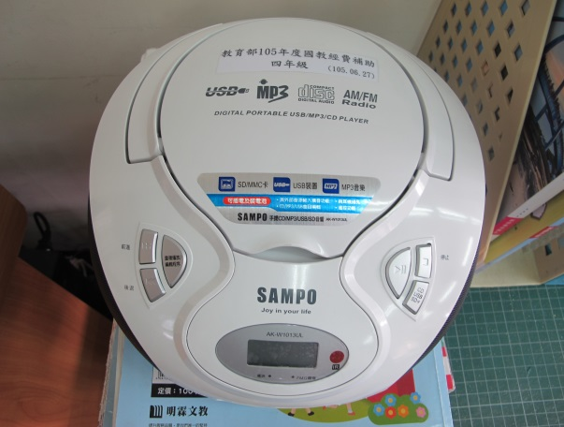 | 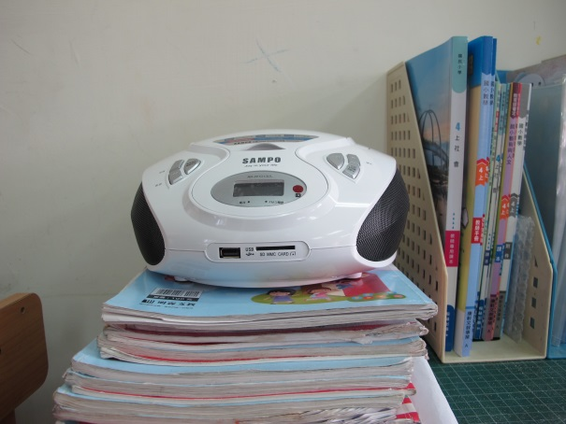
CD撥放器 | CD撥放器班級應用
承辦人: 教導主任: 校長:

